市一中2015-2016学年度第二学期期末考试
高二地理试题
一、单项选择题：（每小题2分，共60分）
1.关于环境问题分布特点的叙述正确的是
A．在城市地区，环境问题主要表现为生态破坏
B．在广大的乡村地区，环境问题主要表现为环境污染
C.从全球来看，发达国家的环境问题比发展中国家严重
D．有些环境问题不仅影响一个国家和地区，而且可能影响到其他国家甚至全球

下图表示某日20时海平面气压分布及16～24时北京空气质量指数变化。读图回答。
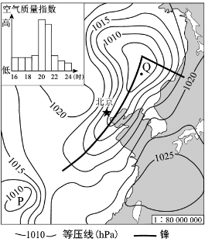

2．该日20时
A．北京大风扬沙，空气污染加重
中华资源库B．东海海域天气晴朗，风大浪高
ziyuanku.comC．低压天气系统中，P强度最强
D．Q地位于暖锋锋前，出现降水

读全球气候变暖示意图，回答3—4题。
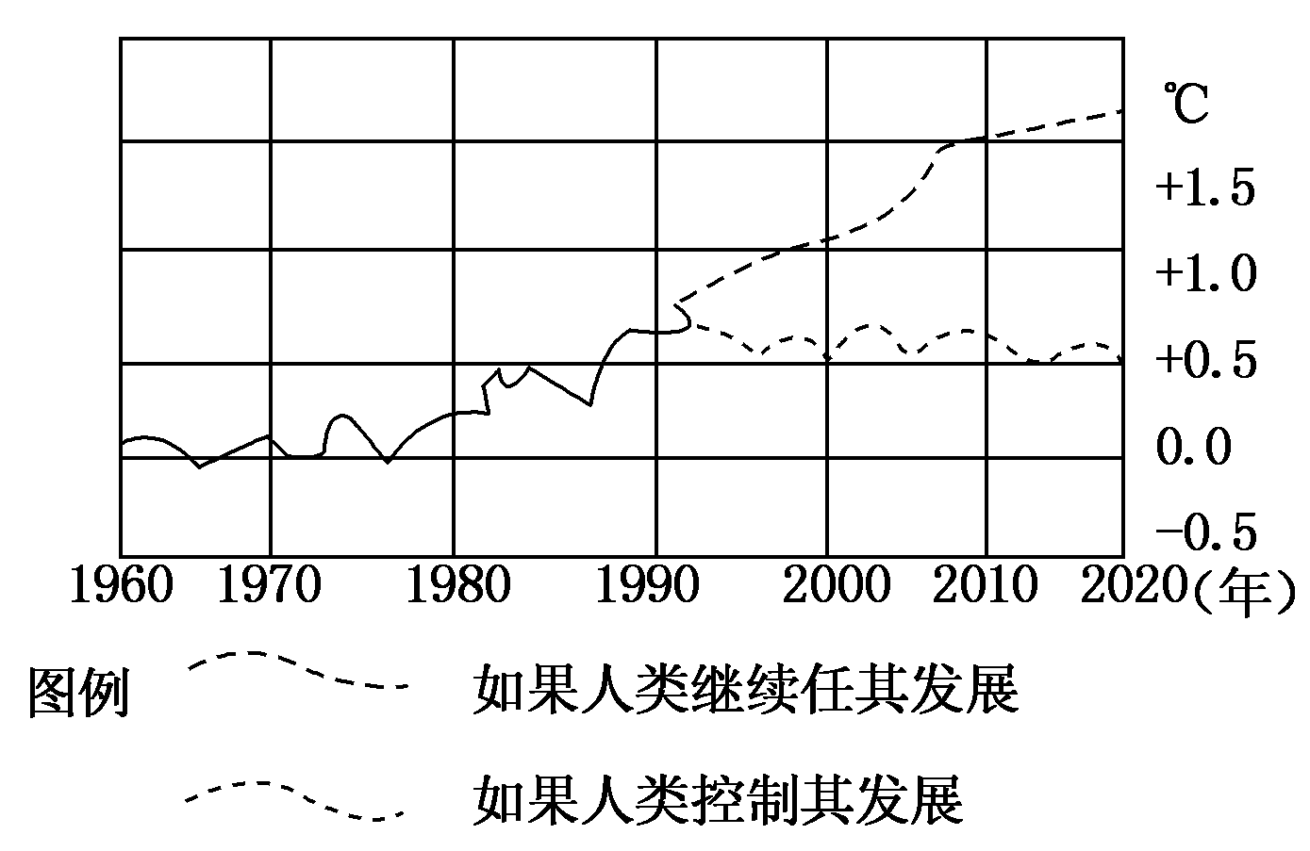

ziyuanku.comZiyuanku.com

3.如果人类继续任其发展，最可能产生的后果是
A．岛屿的面积可能减小 B．中亚地区湿度增加
C．种植柑橘北界南移 D．北欧地区雪线下降
4.有关全球变暖的影响叙述中，不正确的是
A．导致生态系统的调整 B．导致海平面上升
C．可能导致干旱、洪涝、暴雨等灾害事件增加 D．对人体健康的威胁不会增加
读我国某生态环境问题分布统计资料，完成5—6题。
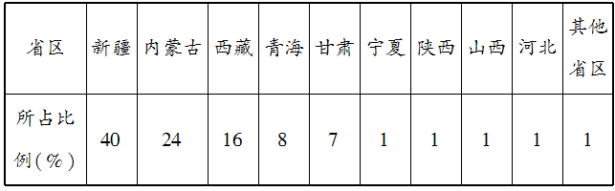

www.ziyuanku.com
5.该生态环境问题是
A．荒漠化 B．水土流失 C．酸雨 D．生物多样性减少
6.为了避免该生态环境问题在我国西北地区愈演愈烈，下列做法可取的是
A．大面积植树造林，减少水土流失 B．解决当地群众生活能源问题，严禁乱砍滥伐
C．加快城市化进程，提高人们生活水平 D．引水灌溉，大力发展农业生产
读“我国南、北方水资源、人口及耕地分布对照图”，回答7—8题。
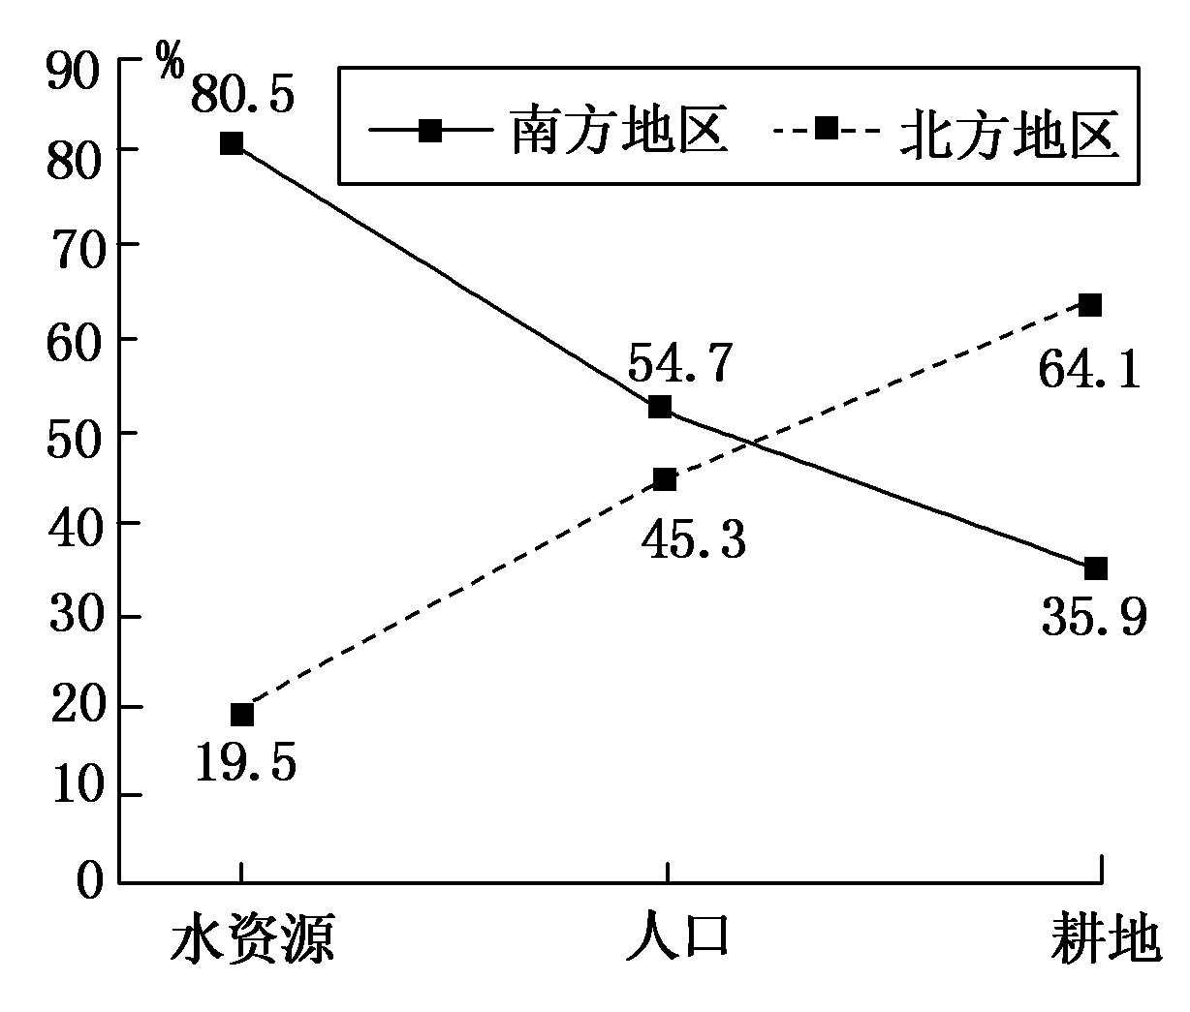



Ziyuanku.com

7.下列有关图中内容说法正确的是
A．我国人口重心在北方地区 B．南方资源优势明显优于北方
C．人均耕地面积南方多于北方 D．南方的人均水资源多于北方
Ziyuanku.com8.造成我国南方和北方地区水资源总量差异的主要原因是
A．雨季长短导致降水量差异较大 B．耕地面积差异较大
C．城市化水平差异较大 D．纬度差异导致蒸发量差异大
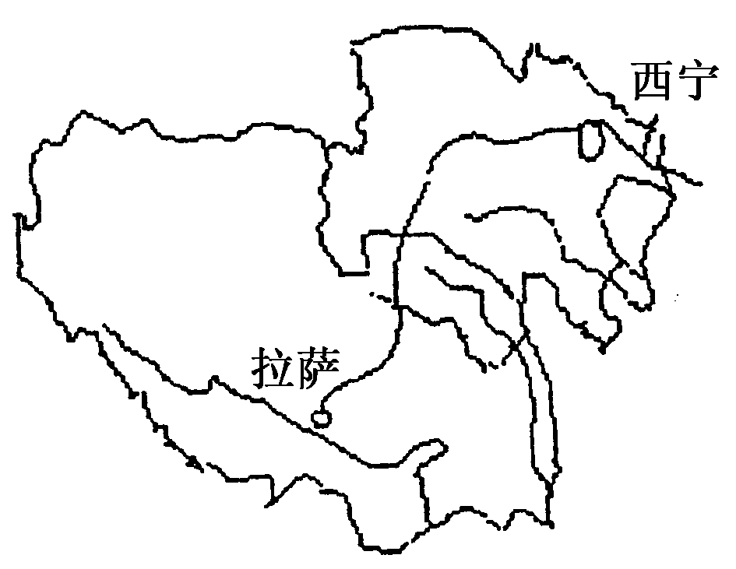
为保护长江、黄河、澜沧江源头地区的草地生态系统，我国第一个大规模退牧还草工程日前开始实施，今后5年间，该三河源头地区已退化的1.5亿亩天然草场将借助这项工程得以休养生息。结合下图回答9—10题。

9.下列不属于三江源地区生态环境恶化表现的是
A．草场退化、沙化速度加快 B．冰川湿地萎缩
C．生物多样性增加 D．水土流失明显
10．该区退牧还草采取的措施有
①牧民整体搬迁和部分搬迁 ②以草定畜 ③长期或定期封育保护天然草原 ④大力植
树造林 ⑤加大政府资金补贴
A．①②③④ B．②③④⑤ C．①②③⑤ D．①②④⑤
黄河入海水量1951年大约为500亿立方米，201 0年大约为140亿立方米，总体呈下降趋势。据材料回答11-12题。
11.导致黄河入海水量变化的最主要原因是
A.上游水电站增多 B.中游水土流失加剧 C.下游降水量减少 D.流域内用水量增多
12.黄河入海水量减少带来的主要影响是
A.三角洲土壤盐渍化减轻 B.三角洲扩展速度减慢
C.入海口河水含沙量增加 D.河口地区的气候变干
传统经济是由“资源—产品—污染物排放”所构成的物质单向流动的经济。循环经济倡导的是一种建立在物质不断循环利用基础上的经济发展模式。据此回答13—14题。
13.在“循环经济”模式下，可能产生下列哪种生产方式
A．全球化生产 B．集约化生产 C．分散生产 D．清洁生产
14.不符合从“传统经济”向“循环经济”转变的行为是
A．政府制定相关的法规，加强对产品生命周期的环境监督管理
B．城市通过垃圾焚烧，减小占地面积 C．消费者选用环保产品，减少废弃物
D．生产企业和销售企业实施清洁生产和减少浪费
随着人们生态价值观的改变及对自己生活环境质量的关注，“绿色”作为一个概念成为一个时尚的名词。“绿色食品”“绿色能源”“绿色消费”是当今的热门话题。据此回答15—16题。
15.下列对“绿色消费”的理解，错误的是
A．要求人们购买、使用绿颜色的物品 B．尽量使用对环境不造成污染的物品
C．尽量减少一次性塑料袋的使用 D．尽量使用可再生物品
16.为了生产“绿色食品”，下列措施中正确的是
①使用低毒农药防治病虫害 ②引进抗病虫害的优良品种 ③在面粉等食品中添加增白
剂、防腐剂 ④利用作物病虫的天敌防止病虫等
A．①② B．②④ C．②③ D．③④
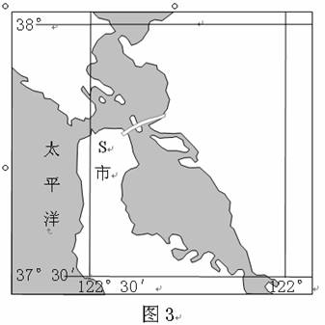
雾是近地面大气层中出现大量微小水滴而形成的一种天气现象。当暖湿空气经过寒冷的下垫面时，就易形成雾。下图中，S市附近海域夏季多雾，并影响S市。据此完成17—18题。

17．S市附近海域夏季多雾的主要原因是
A．沿岸暖流提供了充足的暖湿空气
B．半岛东侧海湾海水温度较低
C．海陆间气温差异较大
D．沿岸寒流的降温作用较强

18．S市夏季常被雾笼罩，是因为
A．降水较少 B．气温较高
C．风力较弱 D．光照较强

城市风道，又称为城市通风廊道。下图为北京市未来规划的6条城市风道。读图，回答19—21题。
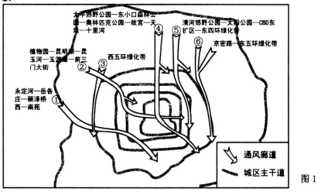

19．北京城市风道建设的主要目的是
A．缓解交通拥堵 B．分散城市职能 C．缓解雾霾天气 D．合理利用土地
20．与城市风道设计相关度较低的因素是
A．盛行风向 B．建筑物高度 C．城郊热岛环流 D．人口密度
21．关于图中北京部分城市风道的说法正确的是
A．①风道的东南方向可建化工厂 B．②风道主要沿绿地、公园、河湖布局
C．③风道需大量拆迁高大建筑物 D．④风道不利于保护故宫
读“2000年和2010年云南南部某地村落面积在各海拔和坡度的分布图”回答。
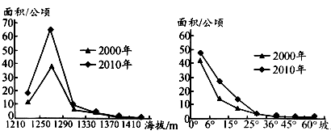
22．2010年与2000年相比
A．村落在各海拔和坡度上的分布面积都在扩大
B．村落面积的比重在各海拔和坡度上的分布基本相似
C．村落趋向分布在海拔更高、坡度更大的地区
D．耕地面积扩大，河流泥沙含量减少
中华资源库 城市绿心是指主要承担城市中心生态功能和游憩功能的绿色空间。有学者提出：打造长江中游城市群绿心，探索城市组团绿心空间结构的新型城镇化之路。读城市组团绿心空间结构示意图，完成23～24题。

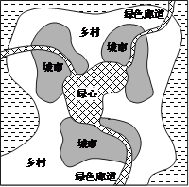
23.图中绿心区域适合布局的产业活动是
A．公园绿地 B．园艺苗圃 C．商贸中心 D．交通枢纽
24．打造长江中游城市群绿心将会
A．保持原有地貌形态不变 B．增强城市热岛效应
C．出现城市空心化现象 D．增加区域的地下径流量
下图为1956-2010年黄河源源区月平均流量在1990年前（a）、后（b）变化曲线图。读图完成25-26题。

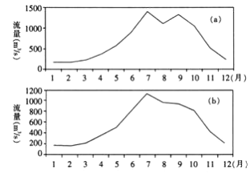

25.下列因素中对图中黄河源区流量影响最大的是
A．气温 B．降水量 C．湖泊水位 D．地下水水位
26.下列说法符合实际的是
A．随着全球气候变暖，黄河流量呈增多趋势
B．黄河源区位于非季风区，只参与陆地内循环
C．四个季节中，秋季流量减少幅度最大
D．1990年后黄河源区的流量季节变化比以前大
读下图我国“资源跨区域调配路线示意图”，回答27-28题。
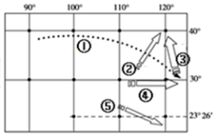
27．图中①⑤资源调出区面临的主要环境问题分别是
A．荒漠化、水土流失 B．空气污染、水土流失
C．地面塌陷、土壤盐碱化 D．土壤盐碱化、空气污染
28．对图中②所示资源调出过程描述错误的是
A．改善了华北地区水资源短缺的问题 B．沿途将经过河南、河北等省区
C．调出区是从长江干流直接取水，水量丰富
D．该项目对社会经济及生态环境均能产生积极效应
“新型材料及复合方法固定流动沙丘绿化项目”在青海湖边的流动沙丘进行了两年多
的试验和反复论证后取得成功，其原理是将具有含水、辐射保温等功能的砂砖铺设成条带
状，在条带间种植适宜生长的草种和灌木，达到治沙的效果。结合材料及条带状沙砖固沙
简图回答29—30题：
Ziyuanku.com
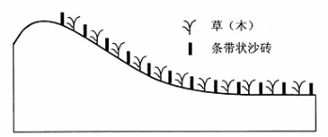
29．对该条带状沙砖铺设地的地表环境特点描述正确的是
A.干旱缺水，沙漠广布
B．植被稀疏，多为高山针叶林
C．风力强，多风蚀地貌
D．河流较少，水量季节变化小
30．下列关于图中条带状沙砖作用的说法，不正确的是
A.夜晚吸收地下水，辐射保温 B．白天释放水汽，为植被提供水分和温度
C．增加地表粗糙程度，降低风速 D．拦截沙源，固阻流沙，阻止沙丘前移

来源：www.ziyuanku.com二、综合题：（共40分）
31.阅读下面材料，分析回答下列问题。(10分)
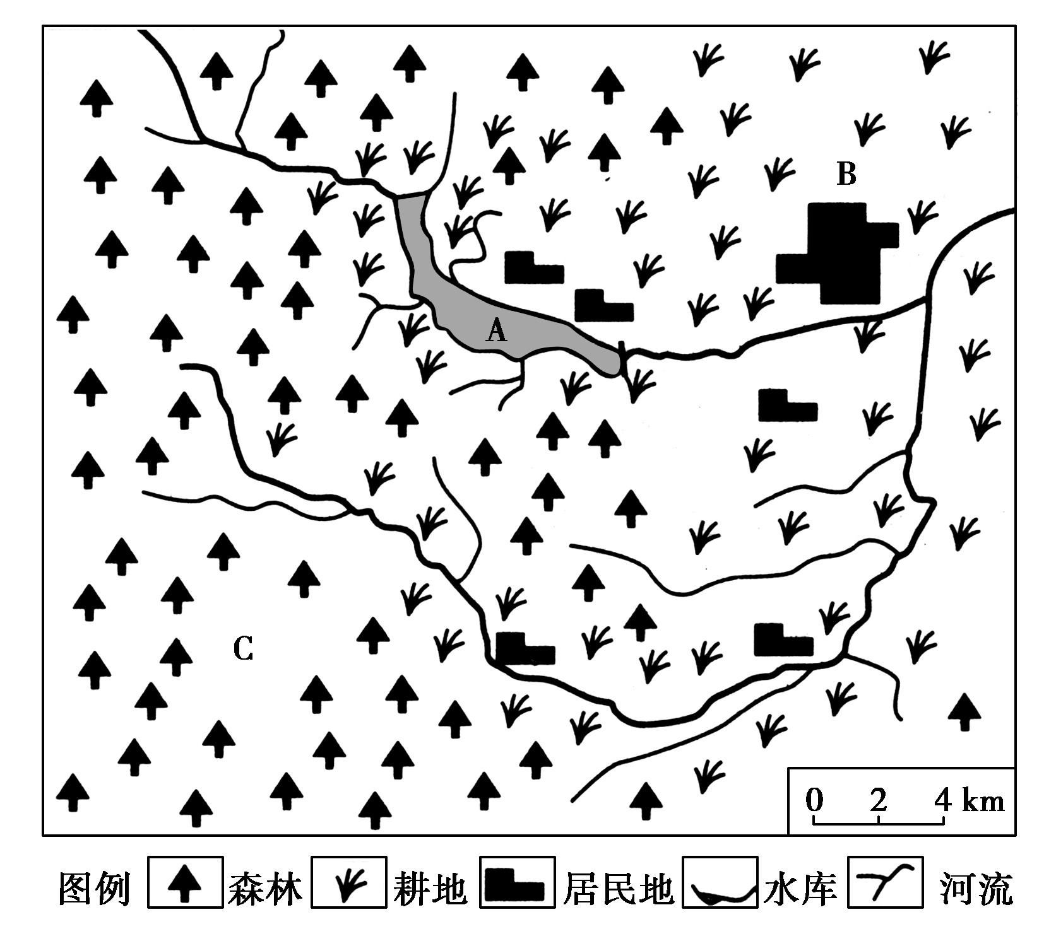
右图为我国某区域示意图。A处为水库，是B城市的唯一水源，C处为山地。

(1)应采取什么措施来保护B城市的水源？

(2)某企业拟在C处山坡上开辟采石场，指出其可能对该处造成的生态破坏。

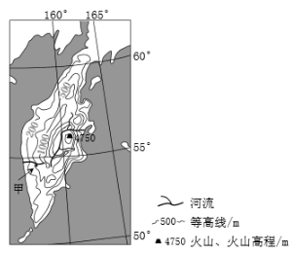

32．（10分） 阅读图文材料，完成下列要求。
某科考队8月考察堪察加半岛，考察中发现，勘察加半岛北部发育苔原，南部生长森林；东西向气候区域差异显著；大型植食性和肉食性野生动物数量较少。右图示意勘察加半岛的地形。
（1）说明勘察加半岛地形对气候区域差异的影响。
（2）分析勘察加半岛大型植食性和肉食性野生动物数量较少的原因。

33．（10分）读“我国洞庭湖沿岸某地的1950年和2010年土地利用状况示意图”，回答：
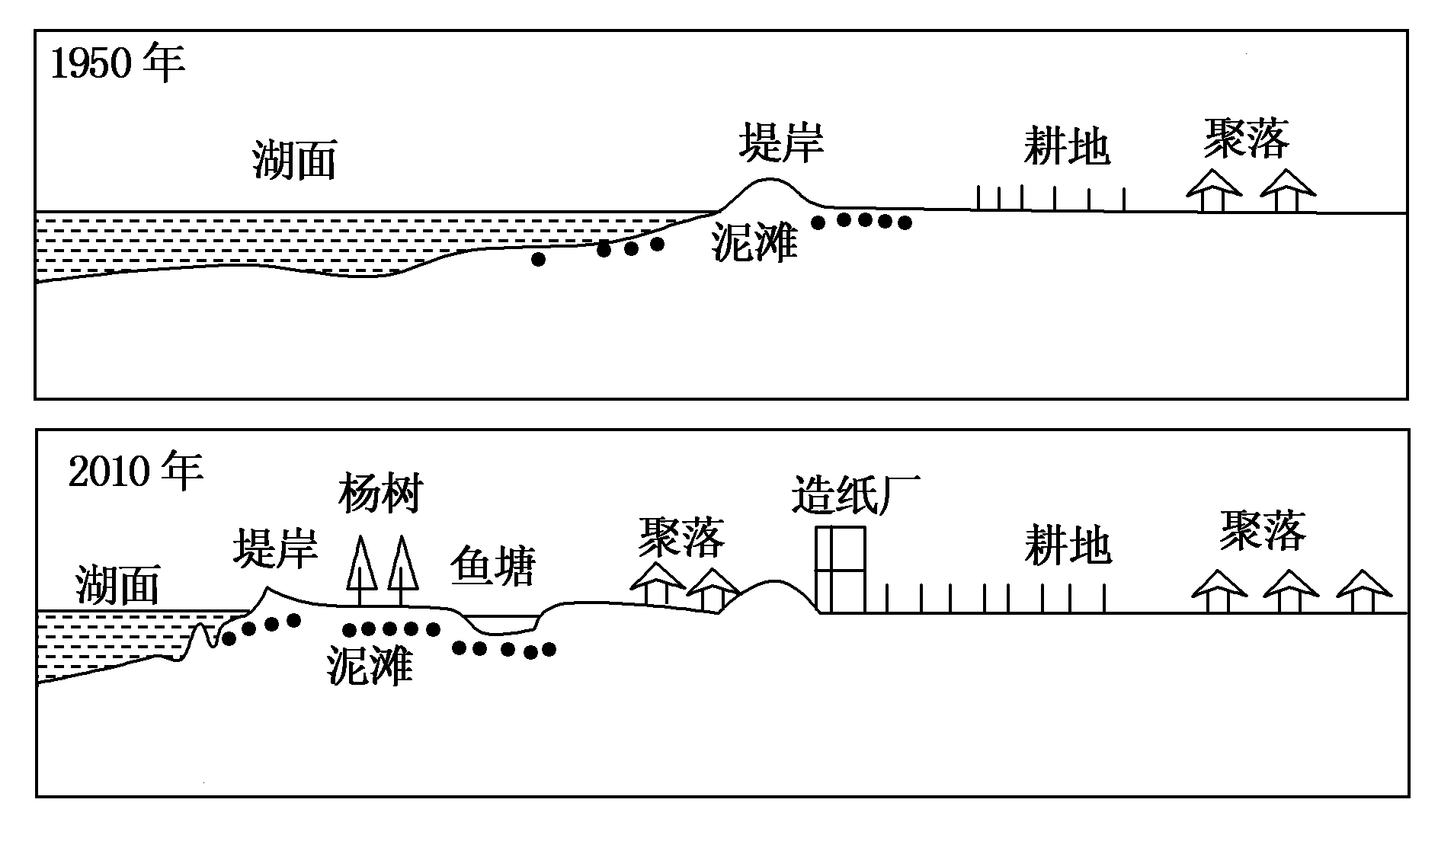

(1)说明该湖区1950—2010年土地利用状况的变化。
(2)简述该地土地利用变化对湖泊及周围地区产生的环境影响。

34.（10分）阅读图文资料，完成下列要求。
建三江位于三江平原腹地，于1957年开始垦荒，日前面积1.24万平方千米，人口20多万，这里空气清新，水源丰富且水质优良，土壤肥沃。近年来，建三江重点种植水稻，有“中国绿色米都”之称。建三江采用现代技术科学生产，如定点监测土壤肥力并精准施肥。下图示意建三江的位置和范围。
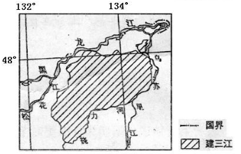

（1）分析三江平原环境质量优良的原因。
（2）分析建三江农作物病虫害较少的气候原因。
（3）简述建三江水稻种植过程中化肥施用量较少的原因。
市一中2015-2016学年度第二学期期末考试
高二地理答案

- 单项选择题（每小题2分，共60分）
1-5 D A A D A 6-10 B D A C C
11-15 D B D B A 16-20 B D C C D
21-25 B B A D A 26-30 C A C A A

- 综合题（共40分）
31.(1)退耕还林、还草(减少农药和化肥的使用量)；禁止向湖泊、河流排污(禁
止在湖泊养殖)；保护森林。
（2）破坏森林，生物多样性减少；破坏山体，水土流失加剧。
32. （1）山脉大致呈南北走向，阻挡季风，形成多雨区和雨影区，地形高差大，形成气候垂直差异。
（2）纬度高，植物生长缓慢，食物供应量少；环境空间差别大，适宜生存的空间小；冬季寒冷漫长，生存条件恶劣。
33.(1)湖泊面积减少；居住用地增加；农业用地增多；出现工业用地。
（2） 湖泊对河流的调蓄能力下降；工业废水的排放，水污染严重；生物多样
性减少；湖泊对气候的调节能力下降，旱涝灾害频繁。
34. （1）开垦历史短，人类对环境的影响较弱；地广人稀，工矿业、城镇、交通车辆等较少，人类活动排放的废弃物（废气、废水、废渣）等较少，环境污染轻微。
（2）纬度高（48°N附近），冬季寒冷而漫长，害虫（虫卵）不易越冬；夏季气温日较差大，日低温较低，不利于虫害生存和繁殖。
（3）土壤肥沃（肥力高）；精准施肥。控制施肥量。

